Manual de creación de módulos.

Para realizar un modulo se necesita un Makefile sin extensión y un archivo con el nombre del modulo.c

en el archivo Makefile el contenido es el siguiente:

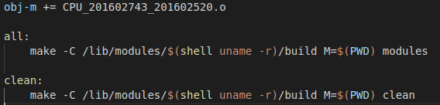
y el archivo .c tiene lo necesario para realizar el modulo.

Una vez escrito el archivo se usa el comando

make all

Una vez realizado este comando se llenara la carpeta de archivos

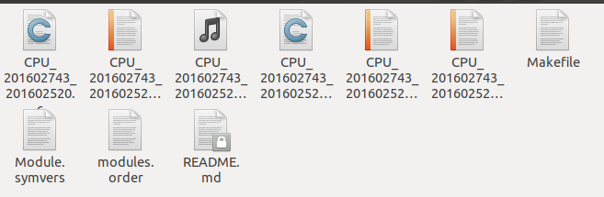
sudo insmod archivo.ko

Con el comando insmod se inserta el modulo en el kernel

sudo rmmod archivo.ko

Con el comando rmmod se elimina el modulo del kernel

dmesg

Con el comando dmesg se obtienen los mensajes echos por los modulos.

sudo lsmod

Con lsmod se listan los modulos activos del kernel

make clean

Con make clean se quitan los archivos creados anteriormente.

